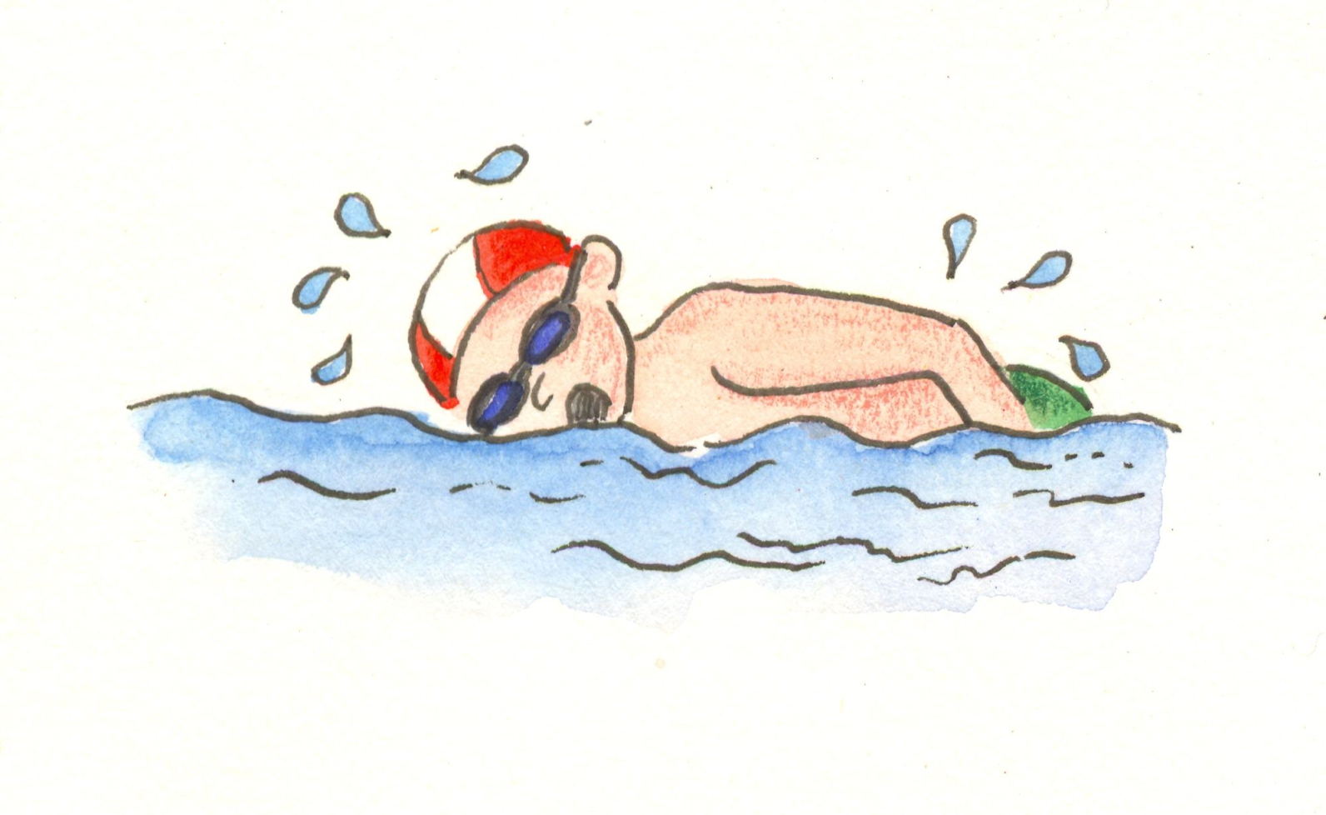**Urkunde**

***Heideseeschwimmen***

«teilnehmer_Vorname» «teilnehmer_Nachname»

*schwamm die 400 m*

*in «teilnehmer_Zeit» Minuten*

*und belegte*

*in der Altersklasse «teilnehmer_ak»*

*den «teilnehmer_platz» Platz*



**Gemeinde**

**Heidesee**

Heidesee, «datum»